无线|有线温湿度探测器说明书
一 、产品概述
无线|有线温湿度探测器是一款超低功耗系列温湿度变送器，平时功耗低于0.04W, 不到同类产品十分之一。超低功耗和独特风道设计，完全解决电路板温度问题，测量精度更高，响应速度更快。采用瑞士进口二代传感器探头，确保产品优异的测量性能。功能强大，性能稳定，实现高温警告、低温警告、高湿警告、低湿警告等多功能控制和远程监控。可与空调、加湿器、除湿器等设备配合使用，根据温湿度探测器的监测结果，调节室内温湿度，提供舒适的生活环境。可广泛应用于智能楼宇、办公室、实验室、通风管道、仓库、大棚、通讯机房、厂房车间、药库、图书馆，博物馆等。

二 、产品示意图
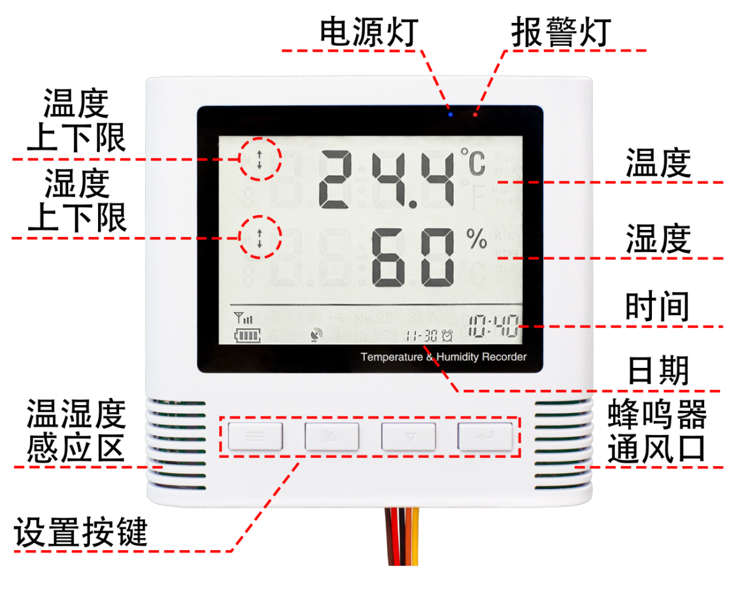
- 正面示意图

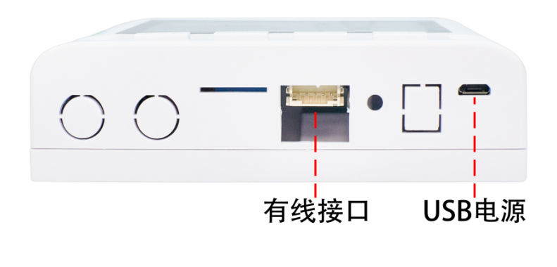
- 底部示意图

三、产品设置




1、 设置按键说明
菜单键 增加键 减少键 返回键
- 菜单键切换温度上限、温度下限、湿度上限、湿度下限、分钟、小时、日、月等功能，数值闪烁。
- 增加键、减少键调节参数的数值，温湿度长按调节个位数，短按调节十分位数（小数点后的位数）;参数设置好，需再按一次菜单键保存。
- 返回键：在任何操作下返回主页面。
注：温湿度上限切换到温湿度下限时，请注意温湿度的上下限图标（请参考正面示意图）。
- 433无线信号发射操作
待机状态下长按“增加键”5秒，报警灯亮2秒，发射433无线信号；与报警主机进行无线防区对码。
- 摄氏度/华氏度切换
待机状态下长按“减少键”5秒，温度进行摄氏度/华氏度的单位切换。
- 恢复出厂
待机状态下连续快速按四次“返回键”，长鸣一声，表示恢复出厂操作成功。
棕色线：常闭（NC） | 黄色：公共端（C）
橙色：常开（NO） | 黑色：12V-（电源负）
红色：12V+（电源正）
- 有线接口（两种供电方式可选）
有线防区接线方式 , 常开型接线：常开和公共端；
常闭型接线：常闭和公共端。
警号接线方式：电源正极接警号正极，电源负极接公共端，警号负极常开。

四、产 品 特 点
- USB 接口充电。
- 超低功耗和独特的风道设计，防止电路升温。
- 瑞士进口高精度传感器，测量更准确，响应更快。
- LCD大屏显示设计，美观大方。
- 摄氏度华氏度任意切换，全球通用。
- 壁挂结构设计，易于安装。
- 超强稳定性和抗干扰能力。
- 测量精度高，范围广，一致性好。
- 产品防护性能强，一级防雷保护。

五 、技术参数
温湿度参数
电压 | DC 5V/12V
测量范围 | 温度：-20℃~80℃
测量范围 | 湿度：0~99%rh
测量精度 | 温度：±0.3℃分辨率0.1℃
测量精度 | 湿度：±3%rh分辨率1rh
通讯协议 | 433MHz
通讯地址 | 1527
待机功耗 | 0.03W~0.04W,6mA~7mA
报警输出 | 无线、有线报警输出可选
有效工作面积 | 10~20m² / 只
安装方式 | 室内墙面安装
产品尺寸 | 120*115*32mm
开关量输出 | 可选1路开关量输出

